Universidad de Puerto Rico Recinto de Río Piedras
División de Tecnologías Académicas y Administrativas

Pasos para accesar su correo electrónico desde Outlook via navegador
- En su navegador de preferencia, ir a https://portal.office.com. Le saldrá una página similar a esta donde escribirá su correo electrónico @upr.edu y presiona Next.
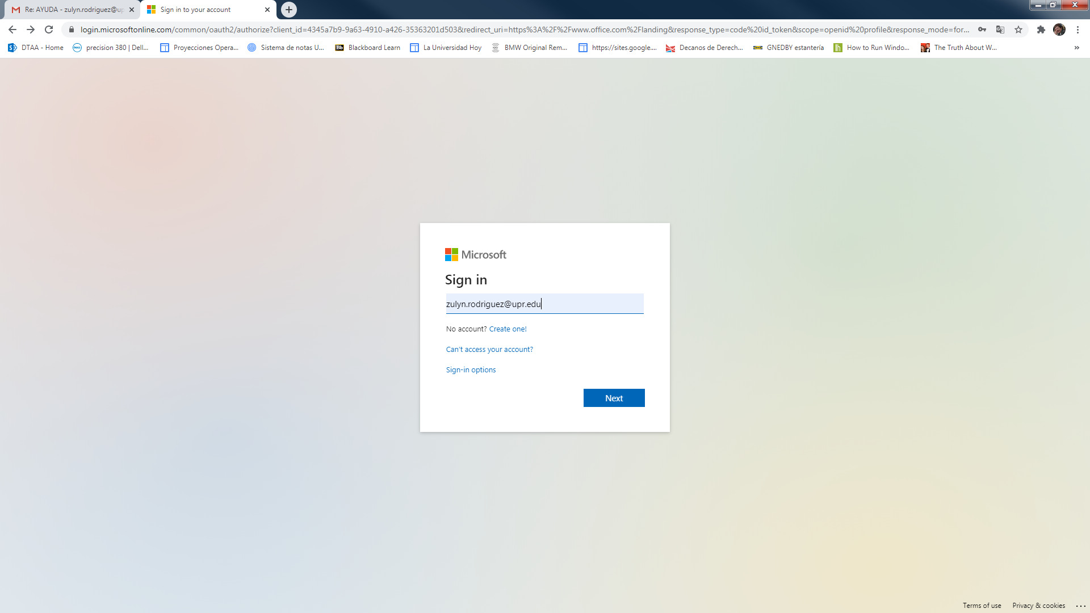

- Presiona Work or school account

- Entra su contraseña y presiona Sign in

- Si tiene la opción de Multifactor Authentication activa (como es mi caso). Presiona en Sign another way. Esto le llevará a las opciones alternas de verificación de identidad.
- Si escoge mensaje de texto, (Text +xxxx-xxxxxxx), escriba el código que llegará a su teléfono celular y presiona Verify.

- Si quiere mantenerse conectado en esta computadora, presiona Don’t show this again y luego Yes.

- Si el proceso de acceso y verificación fue satisfactorio, verá la siguiente pantalla de bienvenida.

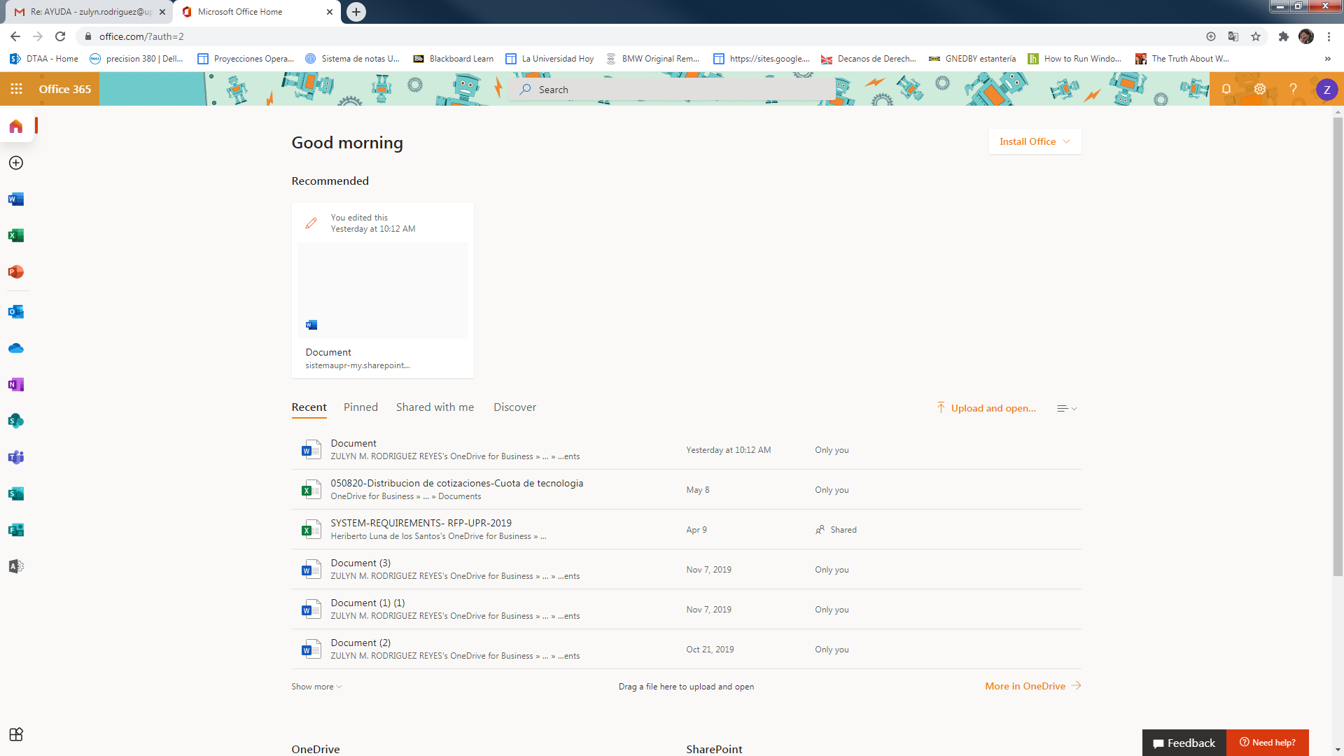

- Para ir a sus correos, presiona el App Launcher titulado Office 365 en el extremo superior izquierdo.

- Presiona el icono de Outlook. Este es el icono con la O y el sobre azul.

- La pantalla de Outlook se ve de la siguiente manera:

